Тема: **Разработка модуля обработки групповых запросов Modbus в среде Owen Logic**

**СОДЕРЖАНИЕ**

Список сокращений 2

Введение 3

1 Обзорная часть 3

1.1 Подход к построению среды разработки 5

1.1.1 Принципы DDD 5

1.1.2 Структура и компоненты на основе DDD 6

1.1.3 Преимущества применения DDD 7

1.1.4 Применение DDD для расширяемости 7

1.2 Анализ сред разработки 8

1.2.1 Codesys 8

1.2.2 TIA Portal (Siemens) 9

1.2.3 Trace Mode 9

1.2.4 Owen Logic 10

1.2.5 Сравнительная таблица сред разработки 11

2 Архитектура системы групповых запросов Modbus -

2.1 Функциональные требования к модулю -

2.1.1 Требования к группировке переменных -

2.1.2 Ограничение протокола Modbus -

2.1.3 Требования к пользовательскому интерфейсу -

2.2 Архитектура модуля обработки групповых запросов -

2.2.1 Диаграмма компонентов -

2.2.2 Основные компоненты и их ответственность -

2.3 Алгоритмы работы модуля -

2.3.1 Алгоритм группировки переменных -

2.3.2 Алгоритм проверки совместимости переменных -

2.3.3 Алгоритм сортировки и упорядочивания переменных -

2.3.4 Алгоритм слияния совместных групп -

2.4 Обработка ограничений протоколов Modbus -

2.4.1 Ограничения для протоколов RTU и ASCII -

2.4.2 Расчет максимального размера запроса -

2.5 Разработка тестовых сценариев -

3 Реализация модуля обработки групповых запросов -

3.1 Реализация логики группировки -

3.2 Реализация обработки ограничений протокола -

3.3 Интеграция с пользовательским интерфейсом -

3.4 Валидация запросов и проверка корректности переменных -

4 Тестирование модуля -

4.1 Юнит-тестирование алгоритмов -

4.2 Интеграционное тестирование -

Заключение -

Список использованных источников -

# **Список сокращений**

**OL** - **OWEN Logic**

**FBD** - Function Block Diagram

**ST** - Structured Text

**DDD –** Domain-Driven Design

**ПЛК** - Программируемый Логический Контроллер

Введение

В условиях современного промышленного производства автоматизация технологических процессов становится ключевым фактором, обеспечивающим повышение производительности, снижение затрат и улучшение качества работы. Одним из важнейших инструментов для решения этих задач является специализированное программное обеспечение для разработки алгоритмов управления различными устройствами. Одним из таких продуктов является **OL** — среда разработки, предназначенная для автоматизации управления устройствами компании «ОВЕН».

**OL** представляет собой мощный инструмент для проектирования и реализации алгоритмов управления с помощью графического языка программирования **FBD**, который соответствует международному стандарту **МЭК 61131-3**. Этот стандарт описывает методы программирования устройств автоматизации, таких как программируемые логические контроллеры (PLC), что позволяет создавать надежные и эффективные решения для управления различными устройствами и процессами.

Среда **OL** поддерживает широкий спектр функциональных возможностей, включая разработку алгоритмов для **программируемых реле** серий **ПР100**, **ПР200**, **ПР205**, а также интеграцию с **панелями оператора** и другими устройствами. Для взаимодействия с внешними системами **OL** использует такие протоколы связи, как **Modbus**, что позволяет seamlessly интегрировать систему в более сложные автоматизированные комплексы и сети. Кроме того, **OL** включает в себя инструменты для симуляции работы алгоритмов, что даёт возможность протестировать разрабатываемые решения до их внедрения на реальных устройствах, существенно ускоряя процесс разработки и устранения ошибок.

Документация к **OL**, опубликованная на официальном сайте компании «ОВЕН» [[1](https://owen.ru/documents)], подробно описывает её функциональные возможности, включая работу с программируемыми реле серий **ПР100**, **ПР200** и **ПР205**, а также с панелями оператора. Эти материалы являются ценным ресурсом для пользователей, желающих эффективно использовать возможности **OL** и разрабатывать решения для автоматизации технологических процессов.

Современные системы автоматизации требуют не только высокой функциональности, но и удобства в использовании, что позволяет специалистам быстро и эффективно решать задачи. В этой связи **OL** представляет собой инструмент, ориентированный как на опытных разработчиков, так и на тех, кто только начинает работать в сфере автоматизации. Простота в освоении, гибкость и расширяемость системы делают **OL** удобным выбором для проектирования решений в самых различных отраслях, от промышленности до сельского хозяйства.

Вместе с тем, с учетом быстрого развития технологий и появления новых потребностей пользователей, **OL** требует постоянного совершенствования. Усовершенствование функционала данной среды и добавление новых возможностей позволяет расширить её область применения, улучшить качество решений и ускорить процесс разработки. В рамках дипломной работы будет предложен анализ существующих функциональных возможностей **OL** с целью выявления направлений для дальнейшего улучшения и расширения её функционала.

# **1 ОБЗОРНАЯ ЧАСТЬ**

# **Подход к построению срeды разработки**

Архитектура программного обеспечения играет ключевую роль в разработке и функционировании информационных систем. В случае с OL используется подход DDD, который ориентирован на создание гибких и масштабируемых систем, где бизнес-логика и предметная область играют главную роль в проектировании.

### 1.1.1 Принципы DDD

**DDD** — это подход к проектированию программных систем, который ставит в центр внимания предметную область и бизнес-логику [2]. Внутри **OL** DDD используется для упрощения разработки и возможного расширения функционала в будущем. Основные принципы DDD, которые применяются в системе, включают:

* **Моделирование предметной области**: Всё программное обеспечение строится с учётом требований и особенностей бизнес-логики, связанной с автоматизацией технологических процессов. Все компоненты системы проектируются в тесном взаимодействии с экспертами в предметной области, чтобы учесть все аспекты работы с программируемыми реле и панелями компании «ОВЕН».
* **Единый язык (Ubiquitous Language)**: В проектировании системы важно использовать общий язык, понятный как техническим специалистам, так и экспертам в области автоматизации. Это означает, что терминология и концепции, используемые в коде, документации и при общении с пользователями, должны быть одинаковыми, чтобы избежать недоразумений и упростить взаимодействие между всеми участниками разработки.
* **Разделение на контексты (Bounded Contexts)**: Система разделяется на различные **контексты**, каждый из которых охватывает определённую часть бизнес-логики. Это позволяет избежать излишней сложности и обеспечивать независимость различных компонентов. Например, контекст для работы с алгоритмами управления может быть отделён от контекста работы с базами данных или внешними системами. Это помогает лучше управлять зависимостями и облегчает поддержку и расширение системы.

### 1.1.2 Структура и компоненты на основе DDD

Для более детального описания архитектуры на основе принципов **DDD**, можно выделить несколько важных аспектов, которые помогут лучше понять роль каждого слоя и компонента. [3] Основные слои, которые составляют эту архитектуру:

* **Слой домена (Domain Layer)**: Этот слой включает в себя бизнес-логику и модели, которые отвечают за работу с программируемыми реле и панелями. В нем определяются основные сущности, такие как алгоритмы управления, параметры устройств и другие элементы.
* **Слой приложения (Application Layer)**: Этот слой взаимодействует с пользователем или другими приложениями, предоставляя интерфейсы для работы с бизнес-логикой. В нем находятся сервисы, которые управляют запросами, получают данные и передают их в слой домена
* **Инфраструктурный слой (Infrastructure Layer)**: Этот слой отвечает за взаимодействие с внешними системами и технологическими компонентами, такими как базы данных, внешние устройства, системы мониторинга и т.д.
* **Интерфейсы и внешние компоненты (Interfaces and External Components)**: Это взаимодействие с пользователем, другими приложениями или внешними сервисами, например, через графический интерфейс или командную строку.

Схематическое представление архитектуры DDD, представлено на рисунке 2.1.

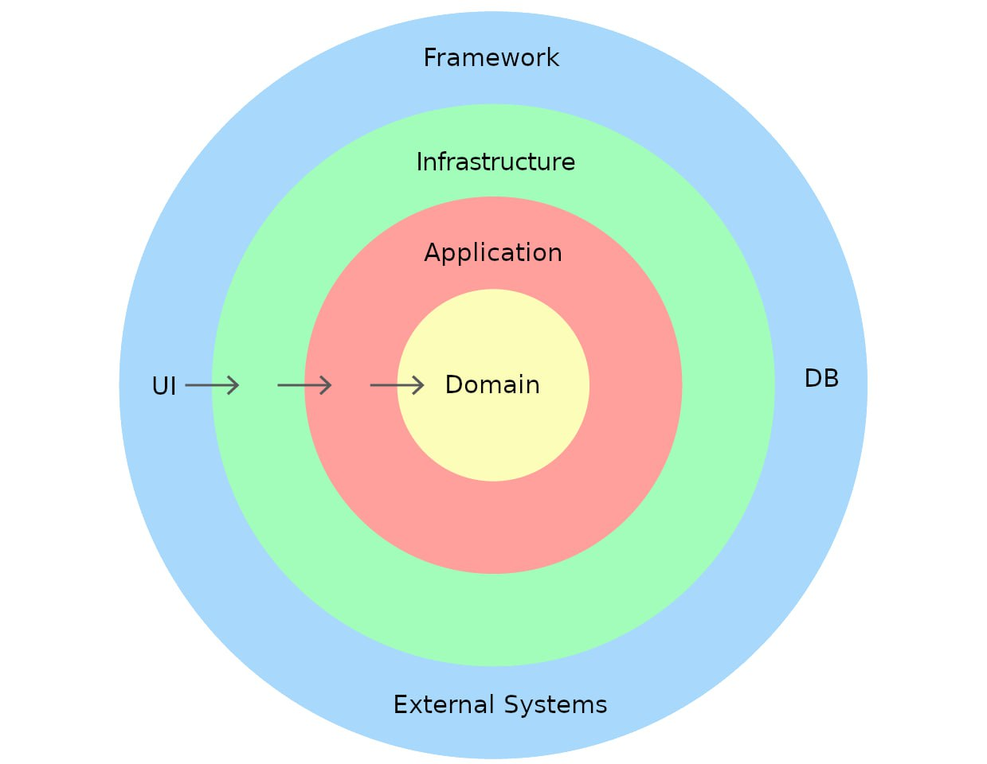

Рисунок 2.1 – Схематическое представление архитектуры DDD

### 1.1.3 Преимущества применения DDD

Использование **DDD** в **OL** позволяет достичь нескольких ключевых целей:

* **Модульность и независимость компонентов**: Разделение системы на контексты и использование чётких интерфейсов между ними позволяет создавать независимые компоненты, которые можно легко изменять, заменять или масштабировать.
* **Гибкость и масштабируемость**: Архитектура, основанная на DDD, позволяет гибко адаптировать систему под изменяющиеся требования. Это особенно важно для среды программирования, которая должна поддерживать разнообразие задач, связанных с управлением технологическими процессами.
* **Упрощение взаимодействия между разработчиками и бизнес-экспертами**: Единый язык, используемый в DDD, способствует лучшему пониманию предметной области и уменьшению недопонимания между участниками разработки. Это позволяет быстрее разрабатывать и внедрять новые функции и решать возникающие проблемы.

### 1.1.4 Применение DDD для расширяемости

С помощью **DDD** можно легко добавлять новый функционал и расширять программу. Это может быть особенно полезно в будущем, когда появятся новые типы устройств или технологии, которые потребуют интеграции в существующую систему. Благодаря ясному разделению на слои и контексты, расширение системы не будет нарушать её стабильность, а новые функции можно будет добавить с минимальными затратами.

# **Анализ сред разработки**

Для выбора наиболее подходящей среды разработки для автоматизации процессов в промышленности важно учитывать несколько факторов: совместимость с оборудованием, поддерживаемые языки программирования, возможности интеграции с другими системами, а также требования по визуализации и отладке. В контексте автоматизации задач с использованием ПЛК и панелей управления, различные среды могут иметь свои преимущества в зависимости от потребностей проекта.

### Codesys

Codesys является платформой для разработки программного обеспечения для программируемых логических контроллеров (ПЛК). Она поддерживает широкий спектр оборудования от различных производителей и предоставляет многоязыковую среду разработки, соответствующую стандарту IEC 61131-3 [4].

Ключевой функционал:

* Поддержка языков программирования FBD, LD, ST, IL и SFC.
* Мощные средства отладки, включая пошаговое выполнение и точечные остановки (breakpoints).
* Расширенная работа с коммуникациями: поддержка различных протоколов (Modbus, CANopen, BACnet и т.д.).
* Интеграция SCADA-систем для визуализации и мониторинга процессов.
* Широкая библиотека готовых функциональных блоков.
* Возможность управления системой с мобильных устройств.

Недостатки:

* Высокая сложность освоения для начинающих пользователей.

Codesys подходит для работы с многозадачными проектами и интеграции с разными производителями, но требует больше времени и ресурсов на настройку и изучение. Она также обладает высокой масштабируемостью и поддерживает интеграцию с современными технологиями, такими как IoT и Industry 4.0, что делает её подходящей для сложных и крупных проектов. Однако её сложность и потребность в обучении могут быть барьером для небольших компанийи.

### 1.2.2 TIA Portal (Siemens)

TIA Portal — это комплексная среда разработки от Siemens, предназначенная для программирования и конфигурирования устройств из линейки SIMATIC, включая ПЛК, HMI и SCADA [5].

Ключевой функционал:

* Единая среда разработки для всего оборудования Siemens.
* Поддержка языков стандарта IEC 61131-3, включая FBD, LD и ST.
* Визуализация процессов с помощью SCADA-систем.
* Расширенные возможности анализа производительности оборудования.
* Интеграция с системами управления энергопотреблением.

Недостатки:

* Ограниченная совместимость с оборудованием других производителей.
* Отсутствие встроенных симуляторов для быстрой отладки без подключения устройства.

TIA Portal является мощным инструментом для крупных предприятий, использующих оборудование Siemens, однако избыточна для более узких задач автоматизации.

### 1.2.3 Trace Mode

Trace Mode — это интегрированная система для автоматизации управления, мониторинга и сбора данных (SCADA/HMI), разработанная российской компанией AdAstrA [6].

Ключевой функционал:

* Создание человеко-машинных интерфейсов (HMI) и SCADA-систем.
* Поддержка большого количества протоколов связи, включая Modbus, OPC и BACnet.
* Интеграция с внешними базами данных для хранения параметров и результатов работы систем.
* Расширенные функции визуализации, включая 3D-графику.
* Инструменты аналитики для оценки эффективности работы системы.

Недостатки:

* Высокие системные требования.
* Сложность настройки для пользователей, не знакомых с системами SCADA.

Trace Mode ориентирован на создание SCADA-систем, а не на программирование логики работы реле и панелей. Его возможности визуализации и аналитики подходят для сложных систем мониторинга и управления.

### 1.2.4 Owen Logic

OWEN Logic — это специализированная среда разработки, предназначенная для программирования реле и панелей управления компании «ОВЕН». Программное обеспечение поддерживает два языка программирования — FBD и ST, что позволяет эффективно решать задачи автоматизации для оборудования этой компании.

**Ключевой функционал:**

* **Поддержка языков программирования:** FBD и ST, что соответствует стандарту IEC 61131-3.
* **Интуитивно понятный интерфейс:** Удобный графический интерфейс для создания и отладки программ.
* **Возможности расширения:** Программа позволяет создавать собственные функциональные блоки (макросы) и использовать их в других проектах.
* **Бесплатное использование:** Доступна бесплатно для пользователей, что делает её привлекательной для небольших и средних предприятий.
* **Интеграция с системами управления и мониторинга:** Возможность интеграции с внешними SCADA-системами для визуализации.

**Недостатки:**

* **Ограниченная совместимость:** Программное обеспечение предназначено исключительно для работы с оборудованием компании «ОВЕН».
* **Ограниченные возможности визуализации:** Отсутствие встроенных инструментов для создания сложных SCADA-интерфейсов.

OL подходит для автоматизации задач с использованием оборудования компании «ОВЕН», но ограничена в плане совместимости с другими производителями и возможностями визуализации. Для небольших предприятий это решение является оптимальным благодаря бесплатному доступу и простоте использования, но для более сложных проектов с интеграцией внешних систем или создания сложных SCADA-интерфейсов могут потребоваться дополнительные инструменты визуализации.

### 1.2.5 Сравнительная таблица сред разработки

|  |  |  |  |  |  |
| --- | --- | --- | --- | --- | --- |
| Среда разработки | Поддержка языков | Совместимость с оборудованием | Стоимость лицензии | Поддержка протоколов связи | Отладочные средства |
| OWEN Logic | FBD, ST | ОВЕН (ПР100, ПР102, ПР200, ПР205, ИПП120) | Бесплатно | Modbus, CANopen | Пошаговая отладка |
| Codesys | FBD, LD, ST, IL, SFC | Широкая (множество производителей) | Платная | Modbus, CANopen, OPC, BACnet | Пошаговая отладка, точки остановки |
| TIA Portal | FBD, LD, ST | Siemens (SIMATIC) | Платная | Modbus, Profinet, OPC UA | Пошаговая отладка, точки остановки |
| Trace Mode | FBD, ST | Широкая (множество производителей) | Платная | Modbus, OPC, BACnet | Пошаговая отладка |

# **2 Архитектура системы групповых запросов Modbus**

### 2.1 Функциональные требования к модулю

### Общие требования

Разрабатываемый модуль предназначен для формирования и управления групповыми Modbus-запросами (чтение/запись) для устройств платформы КС1 в среде OWEN Logic. Модуль должен:

* Объединять параметры в групповые запросы для повышения производительности взаимодействия с устройствами.
* Учитывать ограничения протоколов Modbus RTU и Modbus ASCII (максимальный размер запроса, ограничения по функциям).
* Поддерживать режимы: групповой (объединение переменных) и одиночный (без объединения).
* Предоставлять API для интеграции в существующую архитектуру OWEN Logic и UI-компоненты для настройки и отображения сформированных запросов.
* Обеспечивать валидацию переменных и визуальную выдачу ошибок/предупреждений в UI.
* Поддерживать гибкую политику разбиения больших групп на несколько физических сообщений (MB_Request) в соответствии с ограничениями протокола и пользовательскими настройками (макс. количество регистров).

### 2.1.1 Требования к группировке переменных

Для формирования группового запроса должны быть соблюдены все условия, перечисленные в [таблице 2.1](https://confluence.owen.ru/pages/viewpage.action?pageId=27624886#id-%D0%93%D1%80%D1%83%D0%BF%D0%BF%D0%BE%D0%B2%D0%BE%D0%B9%D0%BE%D0%BF%D1%80%D0%BE%D1%81%D0%9A%D0%A11-%D0%A2%D0%B0%D0%B1%D0%BB%D0%B8%D1%86%D0%B01). Окно настроек опрашиваемого устройства представлено на рис.2.1

Таблица 2.1 – Условия и примеры группировки переменных в Modbus-запросы

|  |  |  |  |
| --- | --- | --- | --- |
| **№** | **Условие формирования группового запроса** | **Пример валидного условия** | **Пример невалидного условия** |
| 1 | Группировка только для переменных одного устройства | устройство адрес 16, var1, регистр 0; var2, регистр 2 | разные адреса устройств (16 и 17) |
| 2 | Тип данных переменных должен быть одинаковым | var1:real (0), var2:real (2), var3:real (4) | var1:real, var2:int16 |
| 3 | Адреса регистров/битов должны идти подряд без разрывов | var1:рег.0, var2:рег.2, var3:рег.4 | var1:рег.0, var2:рег.3 |
| 4 | Функции чтения/записи должны совпадать | все var1,var2: чтение 0x03 | var1: чтение 0x03, var2: чтение 0x04 |
| 5 | Условия опроса (период, команды) должны совпадать | var1,var2: период 100мс | var1: 100мс, var2: 200мс |
| 6 | Для опроса по команде «Запуск чтение» – одна командная переменная | var1,var2: чтение по команде var_b1 | var1: var_b1, var2: var_b2 |
| 7 | Для опроса по команде «Запуск записи» – одна командная переменная | var1,var2: запись по команде var_b1 | var1: var_b1, var2: var_b2 |
| 8 | Переменные статуса должны быть одинаковы или не заданы | var1,var2: статус var_i1 | var1: статус var_i1, var2: не выбран |

**Примечания к таблице 2.1**

1. **Допустимые функции Modbus для групповых запросов.**  
   Групповые запросы могут формироваться только для функций чтения 0x01, 0x02, 0x03, 0x04 и функций записи 0x0F, 0x10.  
   Для функций записи одиночных битов или регистров (0x05, 0x06) группировка невозможна, так как данные функции работают только с одним адресом за операцию.
2. **Особенности опроса при режиме «Запись по изменению».**  
   Если в группе переменных задано условие «запись по изменению», то при изменении значения хотя бы одной переменной из этой группы модуль формирует и отправляет единый запрос для всей группы.  
   Такой подход обеспечивает консистентность данных в Slave-устройстве, но может приводить к увеличению частоты передачи сообщений при высокой изменчивости входных данных.
3. **Совместимость типов Real и Int32.**  
   Переменные типов Real и Int32 могут объединяться в один групповой запрос, так как оба типа занимают по два Modbus-регистра (32 бита).  
   Это позволяет повысить эффективность передачи данных, сохраняя корректное выравнивание адресов. Однако смешивание типов с разным количеством регистров (например, Int16 и Real) не допускается, поскольку нарушает непрерывность адресного пространства.

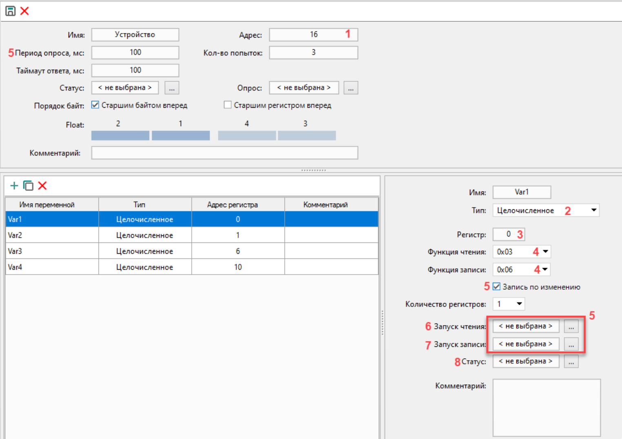

Рисунок 2.1 – Схема данных БД

Подумать о добавлении картинок с примерами валид и не валид

### 2.1.2 Ограничение протокола Modbus

При формировании групповых запросов Modbus необходимо учитывать ряд ограничений, определяемых спецификацией протокола и особенностями аппаратной платформы КС1. Основным фактором, ограничивающим количество регистров в одном запросе, является размер кадра (буфера) передачи данных, который для устройств серии КС1 составляет 256 байт. Кроме того, пределы на количество регистров зависят от типа протокола (RTU или ASCII) и номера функции чтения/записи.

Максимальное количество регистров в запросе для различных комбинаций параметров приведено в таблице 2.2.

Таблица 2.2 – Ограничения на максимальное количество регистров в запросах Modbus

|  |  |  |  |  |
| --- | --- | --- | --- | --- |
| **№ п/п** | **Тип протокола** | **Номер функции** | **макс. кол-во регистров** | **Примечание** |
| 1 | RTU | 0x03, 0x04 | 125 | Ограничение на ввод параметра кол-во регистров в UI - 125. |
| 2 | RTU | 0x10 | 123 | Ограничение на ввод параметра кол-во регистров в UI - 125. Таким образом, если пользователь ввел кол-во регистров 125, то необходимо будет сформировать 2 посылки (структуры MB_Request): на 123 регистра и на 2 регистра. |
| 3 | RTU | 0x01, 0x02 | 125 | Максимальное количество бит/койлов в групповом запросе согласно спецификации Modbus 2000. Но у нас принято общее ограничение на ввод параметра кол-во регистров в UI - 125. |
| 4 | RTU | 0x0F | 125 | Максимальное количество бит/койлов в групповом запросе согласно спецификации Modbus 1968. Но у нас принято общее ограничение на ввод параметра кол-во регистров в UI - 125. |
| 5 | ASCII | 0x03, 0x04 | 61 | Ограничение на ввод параметра кол-во регистров в UI - 125. Таким образом, если пользователь ввел кол-во регистров 125, то необходимо будет сформировать 3 посылки (структуры MB_Request): две посылки на 61 регистр и одну на 3 регистра. |
| 6 | ASCII | 0x10 | 59 | Ограничение на ввод параметра кол-во регистров в UI - 125. Таким образом, если пользователь ввел кол-во регистров 125, то необходимо будет сформировать 3 посылки (структуры MB_Request): две по 59 регистров и одну на 7 регистров. |
| 7 | ASCII | 0x01, 0x02 | 125 | Максимальное количество бит/койлов в групповом запросе согласно спецификации Modbus 984. Но у нас принято общее ограничение на ввод параметра кол-во регистров в UI - 125. |
| 8 | ASCII | 0x0F | 125 | Максимальное количество бит/койлов в групповом запросе согласно спецификации Modbus 944. Но у нас принято общее ограничение на ввод параметра кол-во регистров в UI - 125. |

### 2.1.3 Требования к пользовательскому интерфейсу

Для реализации функционала групповых Modbus-запросов в среде OWEN Logic необходимо расширить окно настроек опрашиваемого устройства платформы КС1 за счёт добавления новых параметров (рис. 2.2).

В окно должны быть добавлены следующие элементы:

1. **Параметр «Протокол»**  
   Тип элемента: выпадающий список.  
   Возможные значения: **Modbus RTU / Modbus ASCII**.  
   При выборе протокола выполняется динамическое обновление допустимого диапазона параметра *«Количество регистров в запросе»* в соответствии с ограничениями выбранного протокола.  
   Значение по умолчанию: **Modbus RTU** (рис. 2.3).
2. **Параметр «Группировать запросы»**  
   Тип элемента: выпадающий список (Да / Нет).  
   Значение по умолчанию: **«Нет»**.  
   При выборе значения **«Да»** активируется возможность задания дополнительных параметров группировки (рис. 2.4).  
   Если значение параметра установлено в **«Нет»**, параметр *«Количество регистров в запросе»* становится **недоступным для редактирования** (рис. 2.5).
3. **Параметр «Количество регистров в запросе»**  
   Диапазон допустимых значений:  
   – для протокола Modbus RTU – от 1 до 125;  
   – для протокола Modbus ASCII – от 1 до 61.  
   Значение по умолчанию: 16.  
   При вводе некорректного значения отображается пиктограмма с восклицательным знаком и тултип с сообщением о допустимом диапазоне значений:  
   – сообщение о валидном диапазоне количества регистров в групповом запросе для протокола RTU (рис. 2.6).

Параметр «Количество регистров в запросе» напрямую связан с ограничениями протокола Modbus, приведёнными в таблице 2.2 (см. раздел 2.1.2).  
Изменение значения данного параметра влияет на разбиение групп переменных на отдельные физические запросы (MB_Request).



Рисунок 2.2 – Окно настроек опрашиваемого устройства с добавленными параметрами

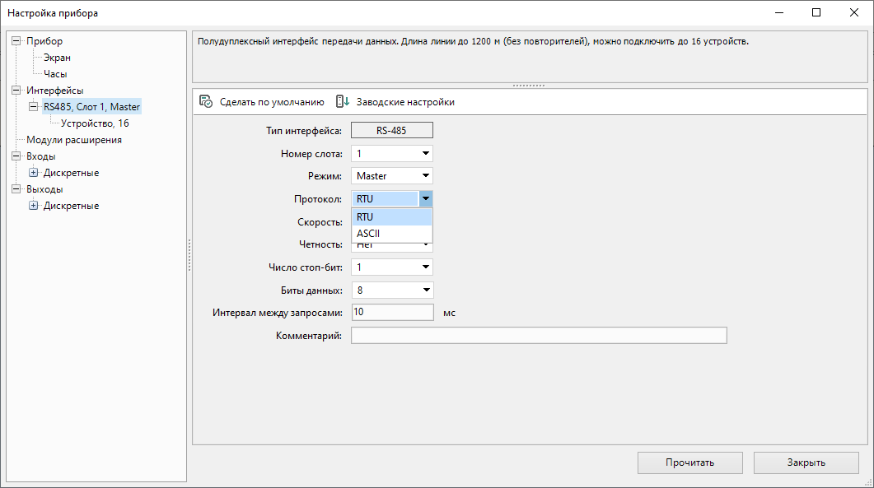

Рисунок 2.3 – Выбор протокола Modbus RTU/ASCII

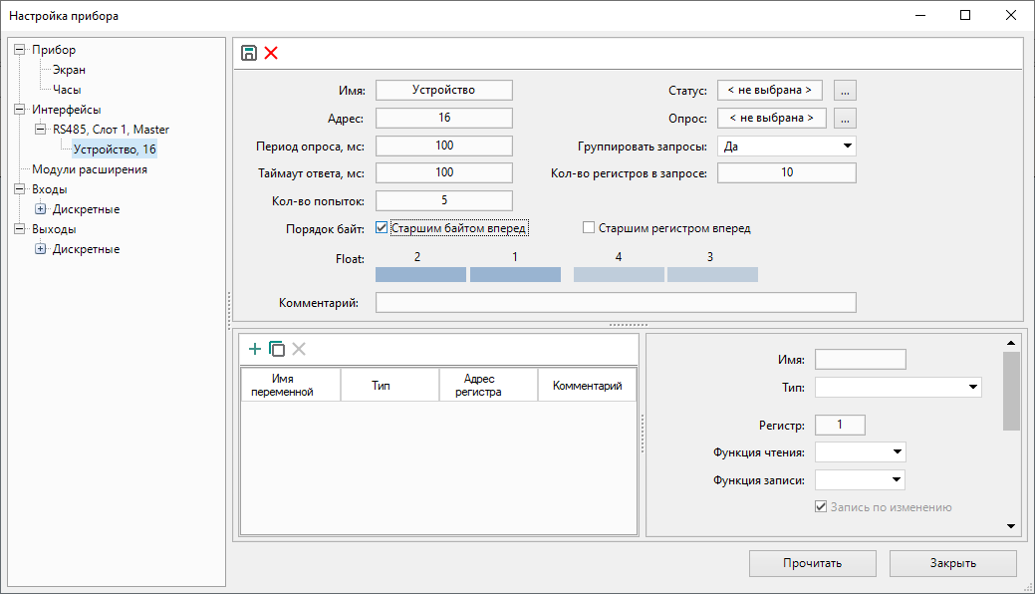

Рисунок 2.4 – Параметр «Группировать запросы»

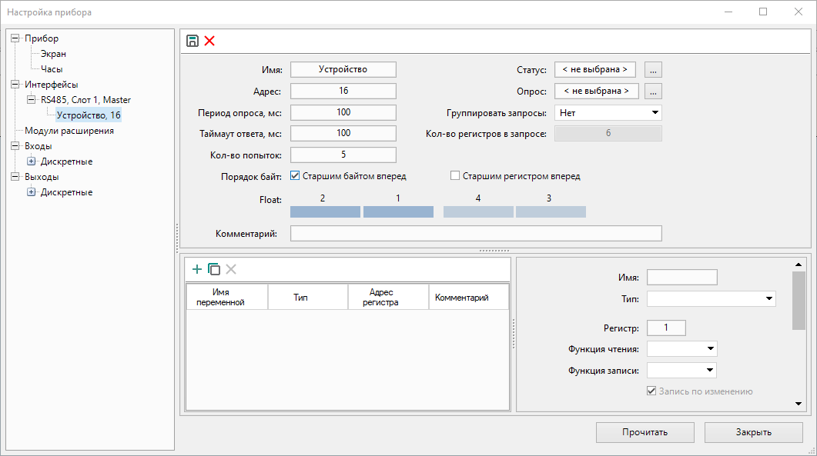

Рисунок 2.5 – Неактивное состояние параметра «Количество регистров в запросе» при значении «Группировать запросы = Нет»

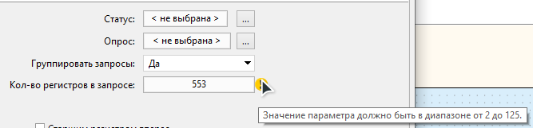

Рисунок 2.6 – Сообщение о недопустимом диапазоне значений для протокола Modbus

# **СПИСОК ИСПОЛЬЗОВАННЫХ ИСТОЧНИКОВ**

[1] URL: <https://owen.ru/documents>

[2] URL: https://learn.microsoft.com/ru-ru/dotnet/architecture/microservices/microservice-ddd-cqrs-patterns/

[3] URL: <https://learn.microsoft.com/ru-ru/dotnet/architecture/microservices/microservice-ddd-cqrs-patterns/ddd-oriented-microservice>

[4] URL: https://www.codesys.com/

[5] URL: <https://www.siemens-pro.ru/soft/tia-portal.html>

[6] URL: https://ru.wikipedia.org/wiki/Trace_mode